Лист оценки работы на уроке
Уровень I

Задания | Баллы | Критерии оценки
Задача 1 |  | 3 балла – правильно приведены три критерия
Задача 1 |  | 2 балла – правильно приведены два критерия
Задача 1 |  | 1 балл – правильно приведен один критерий
Задача 1 |  | 0 баллов – задание не выполнено
Задача 2 |  | 3 балла – правильно приведены три критерия
Задача 2 |  | 2 балла – правильно приведены два критерия
Задача 2 |  | 1 балл – правильно приведен один критерий
Задача 2 |  | 0 баллов – задание не выполнено
Итого |  | Максимальный балл – 6 баллов
Оценка за работу на уроке |  | 6-5 баллов – оценка 5.
Оценка за работу на уроке |  | 4 балла – оценка 4.
Оценка за работу на уроке |  | 3 балла – оценка 3.
Оценка за работу на уроке |  | Меньше 3 баллов – оценка 2.
Оцени свое настроение на уроке
(поставь галочку)
Оцени свое настроение на уроке  (поставь галочку) |  | 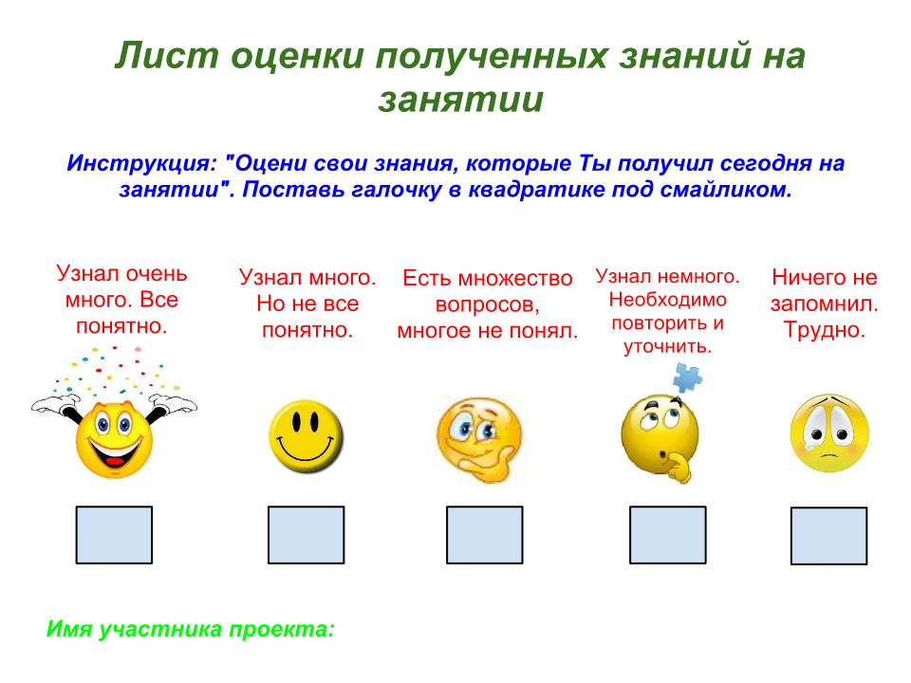

ФИ____________________________________

Лист оценки работы на уроке
Уровень I

Задания | Баллы | Критерии оценки
Задача 1 |  | 3 балла – правильно приведены три критерия
Задача 1 |  | 2 балла – правильно приведены два критерия
Задача 1 |  | 1 балл – правильно приведен один критерий
Задача 1 |  | 0 баллов – задание не выполнено
Задача 2 |  | 3 балла – правильно приведены три критерия
Задача 2 |  | 2 балла – правильно приведены два критерия
Задача 2 |  | 1 балл – правильно приведен один критерий
Задача 2 |  | 0 баллов – задание не выполнено
Итого |  | Максимальный балл – 6 баллов
Оценка за работу на уроке |  | 6-5 баллов – оценка 5.
Оценка за работу на уроке |  | 4 балла – оценка 4.
Оценка за работу на уроке |  | 3 балла – оценка 3.
Оценка за работу на уроке |  | Меньше 3 баллов – оценка 2.
Оцени свое настроение на уроке
(поставь галочку)

ФИ____________________________________

Лист оценки работы на уроке
Уровень II

Задания | Баллы | Критерии оценки
Задача 1
Задача 1 |  | 2 балла – правильно приведены два критерия
Задача 1 |  | 1 балл – правильно приведен один критерий
Задача 1 |  | 0 баллов – задание не выполнено
Задача 2 |  | 3 балла – правильно приведены три критерия
Задача 2 |  | 2 балла – правильно приведены два критерия
Задача 2 |  | 1 балл – правильно приведен один критерий
Задача 2 |  | 0 баллов – задание не выполнено
Итого |  | Максимальный балл – 5 баллов
Оценка за работу на уроке |  | 5 баллов – оценка 5.
Оценка за работу на уроке |  | 4 балла – оценка 4.
Оценка за работу на уроке |  | 3 балла – оценка 3.
Оценка за работу на уроке |  | Меньше 3 баллов – оценка 2.
Оцени свое настроение на уроке
(поставь галочку)

ФИ____________________________________

Лист оценки работы на уроке
Уровень II

Задания | Баллы | Критерии оценки
Задача 1
Задача 1 |  | 2 балла – правильно приведены два критерия
Задача 1 |  | 1 балл – правильно приведен один критерий
Задача 1 |  | 0 баллов – задание не выполнено
Задача 2 |  | 3 балла – правильно приведены три критерия
Задача 2 |  | 2 балла – правильно приведены два критерия
Задача 2 |  | 1 балл – правильно приведен один критерий
Задача 2 |  | 0 баллов – задание не выполнено
Итого |  | Максимальный балл – 5 баллов
Оценка за работу на уроке |  | 5 баллов – оценка 5.
Оценка за работу на уроке |  | 4 балла – оценка 4.
Оценка за работу на уроке |  | 3 балла – оценка 3.
Оценка за работу на уроке |  | Меньше 3 баллов – оценка 2.
Оцени свое настроение на уроке
(поставь галочку)

ФИ____________________________________

Лист оценки работы на уроке
Уровень III

Задания | Баллы | Критерии оценки
Задача 1
Задача 1 |  | 2 балла – правильно приведены два критерия
Задача 1 |  | 1 балл – правильно приведен один критерий
Задача 1 |  | 0 баллов – задание не выполнено
Задача 2 |  | 3 балла – правильно приведены три критерия
Задача 2 |  | 2 балла – правильно приведены два критерия
Задача 2 |  | 1 балл – правильно приведен один критерий
Задача 2 |  | 0 баллов – задание не выполнено
Итого |  | Максимальный балл – 5 баллов
Оценка за работу на уроке |  | 5 баллов – оценка 5.
Оценка за работу на уроке |  | 4 балла – оценка 4.
Оценка за работу на уроке |  | 3 балла – оценка 3.
Оценка за работу на уроке |  | Меньше 3 баллов – оценка 2.
Оцени свое настроение на уроке
(поставь галочку)

ФИ____________________________________

Лист оценки работы на уроке
Уровень III

Задания | Баллы | Критерии оценки
Задача 1
Задача 1 |  | 2 балла – правильно приведены два критерия
Задача 1 |  | 1 балл – правильно приведен один критерий
Задача 1 |  | 0 баллов – задание не выполнено
Задача 2 |  | 3 балла – правильно приведены три критерия
Задача 2 |  | 2 балла – правильно приведены два критерия
Задача 2 |  | 1 балл – правильно приведен один критерий
Задача 2 |  | 0 баллов – задание не выполнено
Итого |  | Максимальный балл – 5 баллов
Оценка за работу на уроке |  | 5 баллов – оценка 5.
Оценка за работу на уроке |  | 4 балла – оценка 4.
Оценка за работу на уроке |  | 3 балла – оценка 3.
Оценка за работу на уроке |  | Меньше 3 баллов – оценка 2.
Оцени свое настроение на уроке
(поставь галочку)

ФИ____________________________________

